# 3. Стартовый проект

00 Intro. Начал с примера tutorialspoint – Spring and log4j. Застопорился на конфигурационном файле. Перешел на пример с офф.сайта. В итоге настроил конфигурацию на оба приложения.

2 пакета:

- tpoint.spring.log4j

- apachedoc.log4j

Общий конфигурационный файл.

Лог выводится на консоль и в файл(src/log.out):

# 2. Конфигурационный файл

Начал с .properties. Остановился на xml. Причины:

- чувак советовал ([skipy](http://www.skipy.ru/useful/logging.html))

- на [офф.сайте](http://logging.apache.org/log4j/2.x/manual/configuration.html) примеры в первую очередь с xml файлами.

## Название файла

!!! - **log4j*2*.xml** - !!! (log4j2.properties)

Из-за этой двойки не мог понять почему не работает. В «классических» примерах старые конфигурационные файлы назывались log4j.properties(xml)

## Место файла

|  |  |
| --- | --- |
|  | Стандартное для конфигурационных файлов. Удобно, можно открывать здесь же, в NetBeans: ***просматривать и редактировать*** |

# 1. Библиотеки

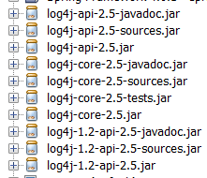

Остальные для взаимодействия с другими модулями (можно лишний раз не добавлять)